SEMANA 3-4 Septiembre | ASIGNATURA: MATEMATICA
GUÍA DE APRENDIZAJE
Profesor(a): __________JAQUELINE GONZÁLEZ IBACACHE__________________
Nombre Estudiante: |  | Curso: 3 MEDIO
Unidad: La toma de decisiones en situaciones de incerteza

Objetivo de Aprendizaje:OA 2. Tomar decisiones en situaciones de incerteza que involucren el análisis de datos estadísticos con medidas de dispersión y probabilidades condicionales.
Recursos de aprendizaje a utilizar:
ppt explicativo con ejemplos resueltos
Guías de ejercitación
Instrucciones: DESARROLLAR EN SU CUADERNO LAS SIGUIENTES TAREAS Y LUEGO ENVIAR SU DESARROLLO PARA SU EVALUACIÓN
PLAZO DE ENTREGA: 2 DE OCTUBRE
LICEO JUAN RUSQUE PORTAL 2020
“Comprometidos con la calidad, integralidad e inclusión…”

Desarrollar en su cuaderno las siguientes tareas

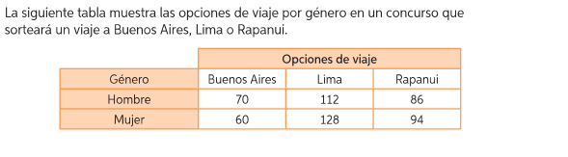a) ¿cuál es la probabilidad de que el ganador sea mujer y vaya a lima?
b) ¿ cuál es la probabilidad de que el ganador vaya a Rapanui?
c) ¿Cuál es la probabilidad de que el ganador sea mujer, dado que irá a Buenos Aires?
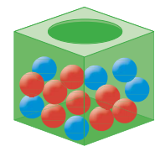
d) ¿Cuál es la probabilidad de que el ganador vaya a Rapanui si es hombre?

2) Una urna contiene 6 bolitas azules y 8 rojas. La cantidad que hay de cada color se muestra en la imagen. Si se extraen dos bolitas sucesivas de esta urna, calcular:

- La probabilidad de que la primera sea roja y la segunda azul, sabiendo que las extracciones se realizan sin reposición.
- La probabilidad de que ambas sean azules, sabiendo que las extracciones se realizan con reposición
- La probabilidad de que ambas sean rojas, sabiendo que las extracciones se realizan sin reposición.

3) Un estudio médico indica que, de una población de 1000 pacientes, 400 tienen diabetes, 500 son hombres y 200 de estos sufren hipertensión. Además, 230 hombres tienen diabetes y 100 mujeres, hipertensión. Complete la siguiente tabla y calcule la probabilidad de que uno de estos pacientes:
